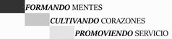
.
COLEGIO CRISTIANO QUILLOTA
MATEMATICAS
PAMELA GAETE B.
TERCER AÑO BÁSICO

GUIA N° 5 DE MATEMATICA.
UNIDAD 1: NUMERACION

NOMBRE: _______________________________________________ Fecha entrega 27 de Abril 2020
Enviar a Correo electrónico pamelagaete.ccq@gmail.com
Pegar guía en tu cuaderno

INSTRUCCIONES :Los alumnos y alumnas deben realizar el trabajo supervisado por un adulto, para guiar y leer instrucciones de cada actividad, es importante que el alumno pueda realizar el trabajo solo en su guía, para poder evaluar el aprendizaje real de cada alumno.
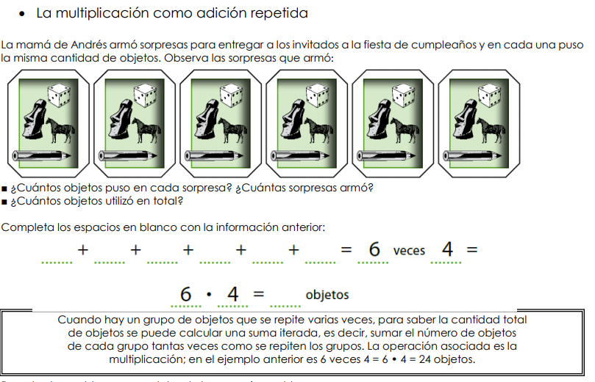
I.-

1.-RESUELVE (2 ptos)

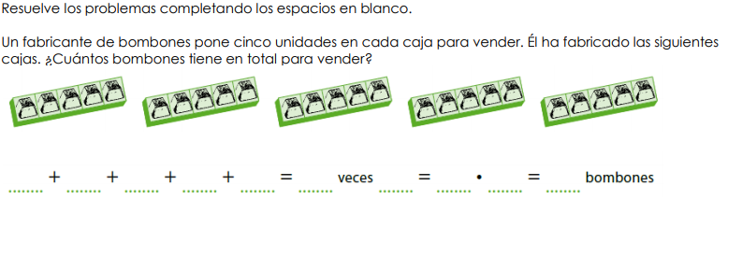

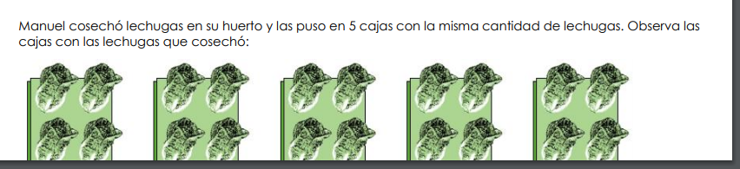
2.-Resuelve y analiza (4 puntos)

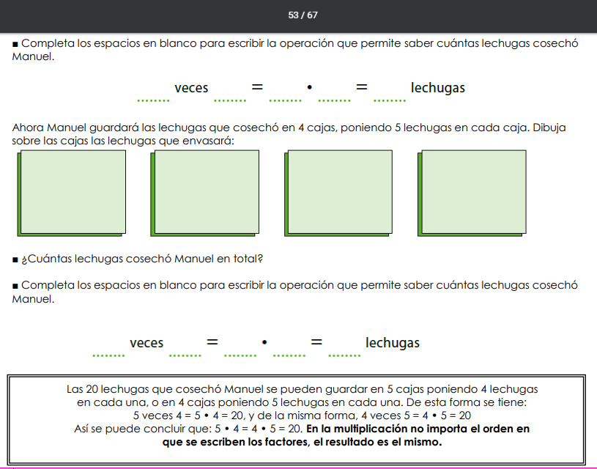

3.- OBSERVA,ANALIZA Y RESUELVE.(5 PTOS)
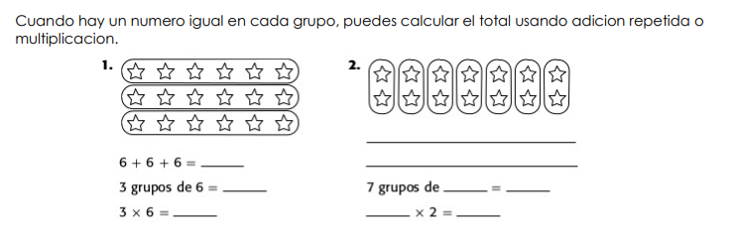

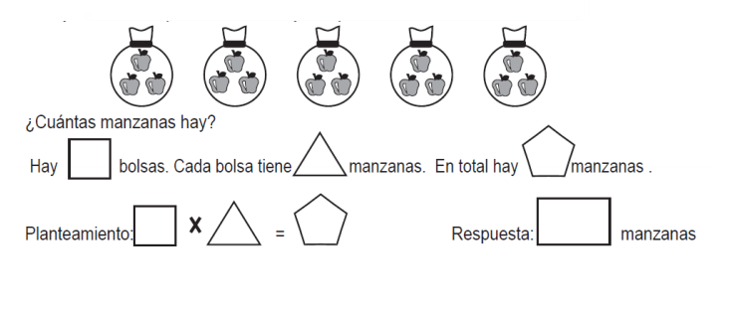
4.- OBSERVA Y RESPONDE. (4 PTOS)

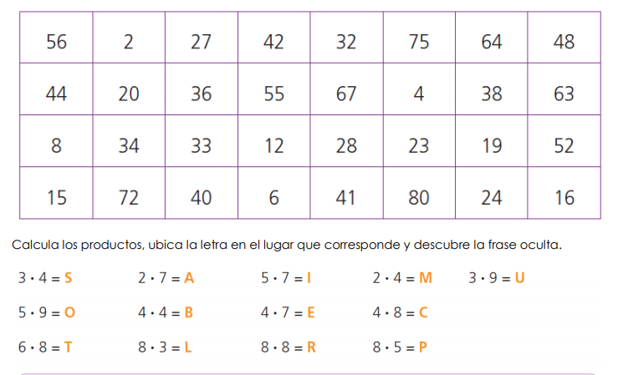
5.-EN LA SIGUIENTE TABLA ,PINTA LOS NUMEROS QUE SON PARTE DEL RESULTADO DE LAS MULTIPLICACIONES,ENCUENTRA LA FRASE. (10 PTOS)

ADIVINA LO QUE DICE
